**Bài test 5**

**SV: Hoàng Trọng Nam – 14110349**

Bài tập về nhà:

* Yêu Cầu   
  - Cài đặt lại bài tập về nhà hôm trước cho yêu cầu tìm kiếm sản phẩm và thêm vào giỏ hàng hoàn chỉnh bằng MEAN.  
  - Bạn nào cài đặt được thêm các custom pipe, custom directive sẽ được đánh giá điểm cộng thêm.  
  - Deadline: 23:59 ngày 14 tháng 11, 2017

1. **Form nhập**

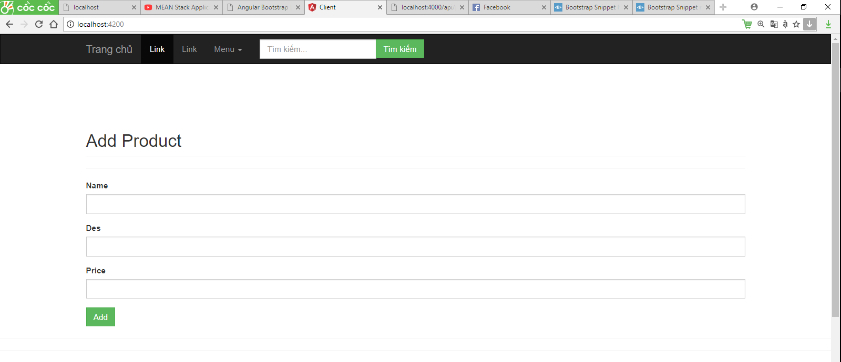

1. **Form list product**

